
지식경영을 위한 웹 그룹웨어


ezEKP 클러스터 구축 가이드

3
제1장 MariaDB 클러스터링 3
1.1. 개요 3
1.2. my.cnf 클러스터 설정 4
1.3. garbd 설치 6
1.3.1. 계정 및 설치 디렉토리 생성 6
1.3.2. 설치 6
1.3.3. 노드 아이피 설정 6
1.3.4. 테스트 7
1.4. MariaDB Cluster 종료 및 실행 9
1.4.1. 종료 9
1.4.2. 실행 10
1.4.3. ./mysql.server bootstrap 실패 시 해결법 11
제2장 ezFlow 클러스터링 가이드 12
2.1. config.SchedulerServer 수정 12
2.2. 세션 클러스터링 적용 12
2.2.1. MULTICAST 지원 여부 확인 12
2.2.2. 톰캣의 server.xml 수정 13
2.2.3. 오류 해결 방법 15

MariaDB 클러스터링

개요
MariaDB를 2개 이상의 서버에서 Active-Active 형태로 구성하려면 갈레라 클러스터를 사용합니다.
갈레라 클러스터는 노드가 최소 3개 이상이어야 하는데 MariaDB 서버가 2개일 경우에는 이를 만족하기 위해서 별도 서버에 garbd 라는 것을 설치합니다.
garbd는 갈레라 클러스터의 프로토콜만 맞춘 가짜 데이터베이스로서 실제 데이터를 저장하지 않는 중재자 역할입니다.
garbd는 상황에 따라 1 ~ 2곳에 설치하여 사용합니다.
예를 들어 MariaDB를 포함한 모든 서버가 이중화 되어있는 상태라면 garbd를 한 서버에만 설치하는 게 애매한 경우가 있는데 이 때에 garbd를 2개 설치할 수 있습니다.
또한 같은 대역대에 있는 서버에 두는 것이 좋고 설치 대상이 될 서버는 아무렇게나 정해도 상관이 없습니다. (위 모든 내용은 미리 상의하고 진행합니다. 고객 의사가 중요합니다!)
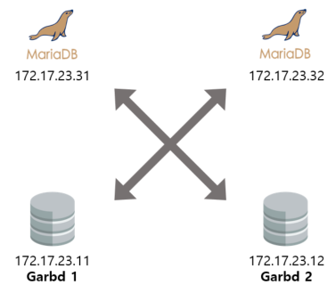

my.cnf 클러스터 설정
- MariaDB가 설치된 서버에서 root 권한으로 진행합니다.

우선 진행 전에 모든 MariaDB를 종료합니다.
- cd /usr/local/mysql/support-files
- ./mysql.server stop

기본적으로 갈레라 클러스터 설정은 주석처리 되어있습니다.
- vim /etc/my.cnf
Shift + G 로 맨 끝으로 이동 후 아래 보이는 주석들을 전부 해제합니다.
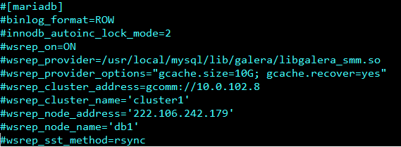
wsrep_cluster_address 항목에 클러스터 노드들의 아이피로 수정합니다.
gcomm://address1,address2,address3 형식입니다.
garbd 서버의 주소도 입력해야합니다. 순서는 상관이 없습니다.
wsrep_node_address 항목에 현재 서버(노드)의 아이피로 수정합니다.
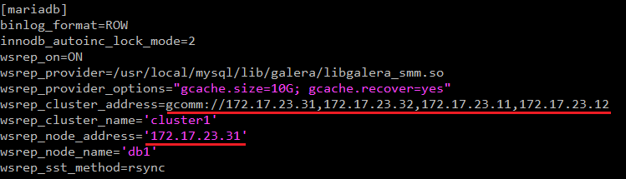

그리고 서버 머신이 시작될 때에 자동으로 MariaDB가 부팅되는걸 방지합니다.
- vim /etc/rc.local
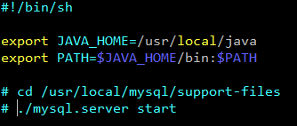
위 처럼 mysql 실행 부분을 주석 처리 후 저장합니다.

다른 MariaDB 서버의 my.cnf 파일에도 위와 똑같이 설정합니다.
(wsrep_node_address 항목은 서버 본인의 아이피이니 주의하세요!)

garbd 설치
- garbd를 설치할 서버 환경이 구축되어있어야 합니다.

계정 및 설치 디렉토리 생성
garbd 설치 서버에 jmocha 계정이 있다면 그대로 쓰고
jmocha 계정이 없다면 jmocha 또는 mysql 계정을 만들어서 사용합니다.
가이드 문서에서는 mysql 계정으로 가정하겠습니다.
설치 과정상 편의를 위해 root 계정으로 로그인 후 작업합니다.
- useradd mysql
- passwd mysql
- mkdir -p ~mysql/garbd
(garbd를 설치할 디렉토리를 만듭니다)

설치
이제 MariaDB가 설치된 서버에서 아래 네 개의 파일들을 설치 폴더로 복사합니다.
/usr/local/mysql/bin/garbd
/usr/local/mysql/support-files/garbd/libboost_program_options.so.1.53.0
/usr/local/mysql/support-files/garbd/startup.sh
/usr/local/mysql/support-files/garbd/shutdown.sh

garbd 서버에서 MariaDB 서버에 있는 파일을 복사합니다.
- cd ~mysql/garbd
- scp mysql@MariaDB IP:/usr/local/mysql/bin/garbd .
- scp mysql@MariaDB IP:/usr/local/mysql/support-files/garbd/* .
- chmod u+x garbd *.sh

노드 아이피 설정
클러스터 구성을 위해 startup.sh 파일을 열어 아이피를 수정해야합니다.
- cd ~mysql/garbd
- vim startup.sh
gcomm:// 뒤에 클러스터에 들어갈 노드 아이피를 콤마(,)로 구분해서 나열합니다.
garbd 본인 서버의 아이피도 적어야합니다. 순서는 상관이 없습니다.

테스트
./startup.sh 쉘 스크립트를 실행하여 garbd를 띄웁니다.
내릴 때는 ./shutdown.sh 쉘 스크립트를 실행합니다.
- cd ~mysql/garbd
- ./startup.sh
- ps aux | grep garbd
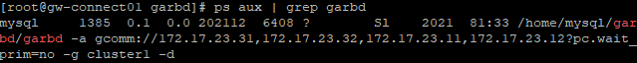

만약 libboost_program_options.so.1.53.0 공유 라이브러리 파일이 없다고 에러가 발생하면
libboost_program_options.so.1.53.0 파일을 /lib64 경로에 이동 후 실행 권한을 주면 됩니다.
- mv ~mysql/garbd/libboost_program_options.so.1.53.0 /lib64
- chmod +x /lib64/libboost_program_options.so.1.53.0

그래도 안 된다면 ldd garbd를 입력하여 무슨 라이브러리가 문제인지 찾습니다.
- cd ~mysql/garbd
- ldd garbd
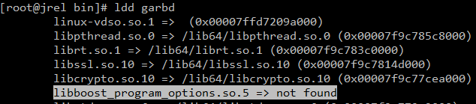
- not found가 뜨는 라이브러리 파일을 /lib64 경로에 복사해두어야 합니다.
libboost_program_options.so의 파일 이름(버전)이 약간 달라not found가 뜨기도 하는데
/lib64 폴더에 똑같은 이름으로 심볼링 링크를 생성하면 됩니다.
이후 다시 startup.sh 실행 스크립트를 실행해서 작동되는지 확인합니다.

정상적으로 실행된 것을 확인했으면 garbd를 종료하고 mysql 계정이 사용할 수 있도록 권한 설정을 합니다.
- cd ~mysql/garbd
- ./shutdown.sh
- chown mysql:mysql ~mysql -R

garbd 설치 서버가 2개 이상이면 2번 서버도 1.3 챕터를 진행합니다

MariaDB Cluster 종료 및 실행
docs/tech/ezEmail/메일_운영_매뉴얼.docx 문서의 내용을 각색했습니다.

- MariaDB Cluster의 노드들은 일정한 순서로 종료하고
추후 다시 실행할 때는 종료한 순서의 역순으로 실행합니다.

종료
- 종료 절차는 garbd를 먼저 종료 후 MariaDB를 종료해야 합니다.
garbd > MaraiDB 2 > MariaDB 1

우선 첫번째로garbd를 종료합니다.
1.3 챕터를 기반으로 설치되었으며 mysql 계정으로 로그인 되었다는 가정하에 진행합니다.
- cd ~mysql/garbd
- ./shutdown.sh
- ps aux | grep garbd
(이 명령으로 garbd 프로세스가 종료되었는지 확인)

garbd를 모두 종료 후 MariaDB 서버에 mysql 계정으로 로그인하여 MariaDB를 종료합니다.
- cd ~/usr/local/mysql/support-files
- ./mysql.server stop
- ps aux | grep mysqld
(이 명령으로 MariaDB 프로세스가 종료되었는지 확인)

★★★★★
가장 마지막에 내린 MariaDB를 기억한 후 실행 절차에서 bootstrap 모드로 띄워야합니다.

실행
- 종료의 역순이므로 아래처럼 됩니다.
MariaDB 1 > MariaDB 2 > garbd

다만 처음에 실행되는 MariaDB는 무조건 bootstrap 모드로 실행합니다.
- cd /usr/local/mysql/support-files
- ./mysql.server bootstrap
- ps aux | grep mysqld
(이 명령으로 MariaDB 프로세스가 실행되었는지 확인)

이후에 실행하는 MariaDB는 start로 실행합니다.
- cd /usr/local/mysql/support-files
- ./mysql.server start
- ps aux | grep mysqld
(이 명령으로 MariaDB 프로세스가 실행되었는지 확인)

MariaDB 를 다 띄우고 garbd서버에 mysql 계정으로 로그인하여 아래 명령어를 실행합니다.
- cd /home/mysql/garbd
- ./startup.sh
- ps aux | grep garbd
(이 명령으로 garbd 프로세스가 실행되었는지 확인)

위 과정을 마쳤다면 MariaDB 1번 서버에서 /usr/local/mysql/data 폴더로 이동해
파일명 hostname.err (hostname 부분은 현재 프롬프트에서 나오는 해당 머신의 이름)
로그를 확인해 노드 연결에 관련된 부분이 있는지 확인합니다.
서버간 연결이 정상이라면 아래에서 members의 total 부분에 노드의 총 수가 표시됩니다.
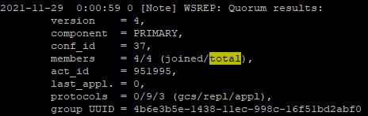

./mysql.server bootstrap 실패 시 해결법
만약 bootstarp 모드로 띄워지지 않을 때에 대처 방법입니다.
노드의 순서를 알아내기 위해 grastate.dat 파일을 조회합니다.

- vim /usr/local/mysql/data/grastate.dat
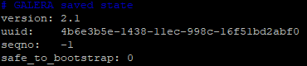
grastate.dat 파일에서 safe_to_bootstrap 속성의 값이 “1” 인 MariaDB 노드를 찾습니다.
(safe_to_bootstrap 속성의 값이 “1” 이면 가장 마지막에 죽었던 노드라는 표시입니다)
찾은 노드에서 bootstrap 으로 실행합니다.

- 아래부터는 모두 예외 상황입니다. 위를 잘 숙지한 후에 아래와 동일한 상황이면 수행하세요.
만약 safe_to_bootstrap 속성이 모두 “-1” 로 동일하다면 노드에서 “1” 로 수정 후에 bootstrap으로 실행하면 됩니다.

그래도 되지 않는다면 아래 명령어를 모든 MariaDB 노드에서 수행하여 동기화 관련 파일을 백업한 후 한 노드에서 bootstrap으로 실행합니다.

- cd /usr/local/mysql
- cp data/grastate.dat grastate.dat.backup
- cp data/galera.cache galera.cache.backup

- bootstrap으로 한 노드에서만 실행
- cd /usr/local/mysql/support-files
- ./mysql.server bootstrap

ezFlow 클러스터링 가이드

config.SchedulerServer 수정
config.properties 를 열어 config.SchedulerServer 부분에 1번 서버는 1을 넣어주고 2번 서버는 2로 수정해줍니다.
해당 옵션은 각 다른 ezFlow의 스케줄러가 동시에 작업되어 문제가 발생할 수 있기 때문에 실행 순서를 제어하는 역할입니다

세션 클러스터링 적용
- 세션 로그인 사용시 적용합니다.
L4 또는 L7 환경을 검토해서 적용 여부를 결정하시면 됩니다.
ezFlow가 이중화로 구성되려면
L4 또는 L7에서 각 클라이언트가 최초 접속한 서버에 지속적으로 연결되게끔 해야합니다.
(L4에서는 hash 방식, L7 역할을 하는 httpd에서는 sticky session 방식이라 합니다)
보통 위 방식을 적용하기 때문에 세션 로그인을 정상적으로 사용할 수 있습니다.
그러나 고객이 라운드 로빈을 요구하거나
방식 변경이 불가능하다면 세션 클러스터링을 필수로 해야합니다.

MULTICAST 지원 여부 확인
- 서버 인터넷 환경에서 MULTICAST를 지원하는지 확인합니다.
네트워크 인터페이스에서 MULTICAST를 지원하지 않는다면 구성이 불가능합니다.

아래 명령어로 서버에 부여된 IP의 네트워크 인터페이스를 확인합니다.
- ifconfig
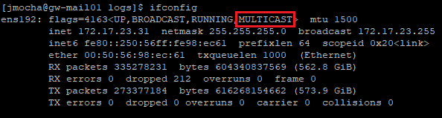

정상이라면 설정파일 파일 두 개를 수정하여 구성할 수 있습니다.

톰캣의 server.xml 수정
첫 번째 파일로 톰캣의 server.xml을 수정합니다.
- vim ~jmocha/ezEKP/ezFlow/conf/server.xml

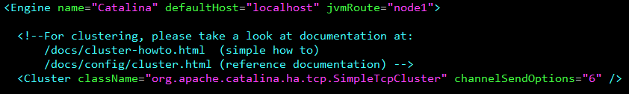
SimpleTcpCluster를 검색하여 해당 부분에 있는 주석을 해제하고
channelSendOption=”6”파라미터를 추가합니다

Cluster 태그만 설정하면 디테일한 부분들은 기본값으로 설정됩니다..
기본값 정의는 아파치 문서에 기술되어있습니다.
https://tomcat.apache.org/tomcat-8.0-doc/cluster-howto.html#For_the_impatient

두 번째 파일로는 웹 애플리케이션 내의 web.xml 파일입니다.
- vim ~jmocha/ezEKP/ezFlow/webapps/ROOT/WEB-INF/web.xml

맨 뒤에 <distributable /> 태그를 추가합니다.
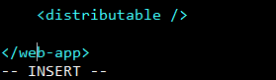
- web.xml은 사이트 브랜치에도 적용해야합니다.

이후 톰캣을 재실행합니다.

클러스터링 대상이 되는 다른 서버도 동일하게 설정 후 톰캣을 재실행합니다.
정상적으로 클러스터링이 되는지 확인하려면 catalina.out 로그를 확인합니다.
- tail -f ~jmocha/ezEKP/ezFlow/logs/catalina.out

정상 작동시 아래와 같은 DeltaManager 관련 로그가 뜨게 됩니다.
session state send at 시각 recived in 걸린시간
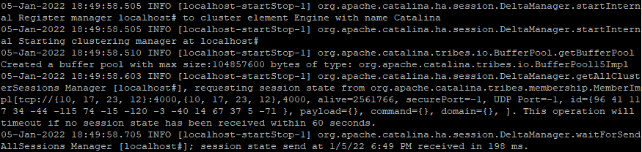

오류 해결 방법
This operation will timeout if no session state has been received whithin 60 seconds.
위 로그가 올라온 후에 1분 동안 프리징이 되면서 실패 로그가 뜨는 증상으로는
VIP와 리얼 IP가 같이 부여된 환경일 수 있습니다.
- ifconfig
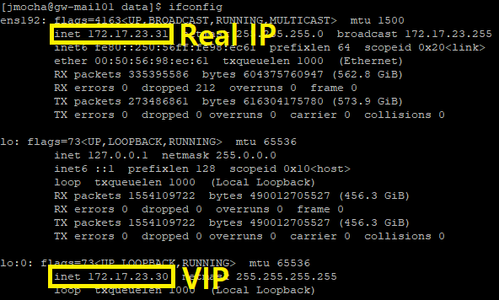

만약 위와 같이 VIP 까지 같이 등록된 환경이라면
catalina.out 로그에서MemberImpl을 검색합니다.
- grep MemberImpl ~jmocha/ezEKP/ezFlow/logs/catalina.out

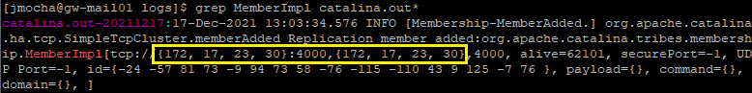
아이피가 VIP로 나온다면 아래 과정으로 해결할 수 있습니다.

/etc/hosts 파일에 리얼 아이피와 현재 hostname을 등록합니다.
- cat /etc/hosts

- /etc/hosts 파일의 권한이 600인 경우에는 others에 read 권한을 부여합니다.
- chmod o+r /etc/hosts

톰캣을 재시작 후 정상적으로 클러스터링 되는지 확인합니다.

- 만약 고객이 /etc/hosts 파일에 600 권한을 강제하면 톰캣의 server.xml을 수정해야합니다.
- vim ~jmocha/ezEKP/ezFlow/conf/server.xml

SimpleTcpCluster를 검색하여 내용을 바꿉니다.
아파치 문서에 정의된 기본값에서 Receiver의 address를 서버의 리얼 IP로 수정하면 됩니다.
channelSendOptions는 6으로 되도록 주의합니다. (아래 파란색 박스에 있는걸로 퍼가세요)
https://tomcat.apache.org/tomcat-8.0-doc/cluster-howto.html#For_the_impatient
<Cluster className="org.apache.catalina.ha.tcp.SimpleTcpCluster" channelSendOptions="6">

<Manager className="org.apache.catalina.ha.session.DeltaManager"
expireSessionsOnShutdown="false"
notifyListenersOnReplication="true"/>

<Channel className="org.apache.catalina.tribes.group.GroupChannel">
<Membership className="org.apache.catalina.tribes.membership.McastService"
address="228.0.0.4"
port="45564"
frequency="500"
dropTime="3000"/>
<Receiver className="org.apache.catalina.tribes.transport.nio.NioReceiver"
address="서버 리얼 IP"
port="4000"
autoBind="100"
selectorTimeout="5000"
maxThreads="6"/>

<Sender className="org.apache.catalina.tribes.transport.ReplicationTransmitter">
<Transport className="org.apache.catalina.tribes.transport.nio.PooledParallelSender"/>
</Sender>
<Interceptor className="org.apache.catalina.tribes.group.interceptors.TcpFailureDetector"/>
<Interceptor className="org.apache.catalina.tribes.group.interceptors.MessageDispatch15Interceptor"/>
</Channel>

<Valve className="org.apache.catalina.ha.tcp.ReplicationValve" filter=""/>
<Valve className="org.apache.catalina.ha.session.JvmRouteBinderValve"/>

<ClusterListener className="org.apache.catalina.ha.session.ClusterSessionListener"/>
</Cluster>
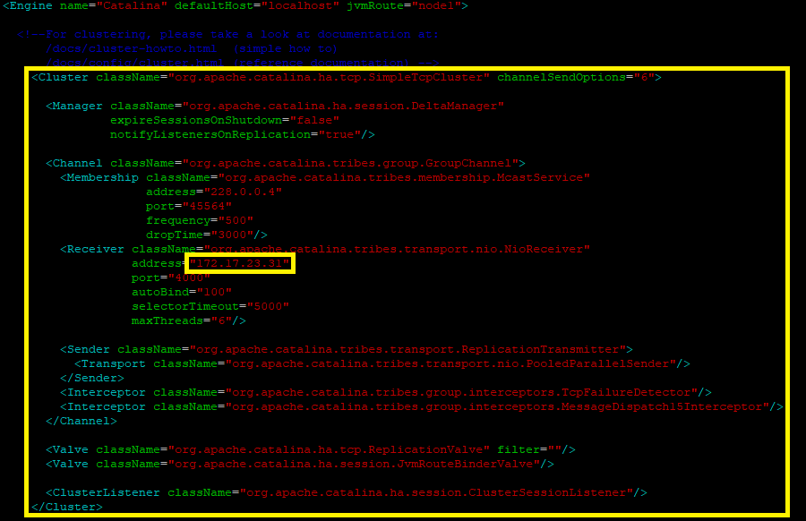

이후 다른 서버도 동일하게 적용하여 정상 작동이 되는지 확인합니다.

